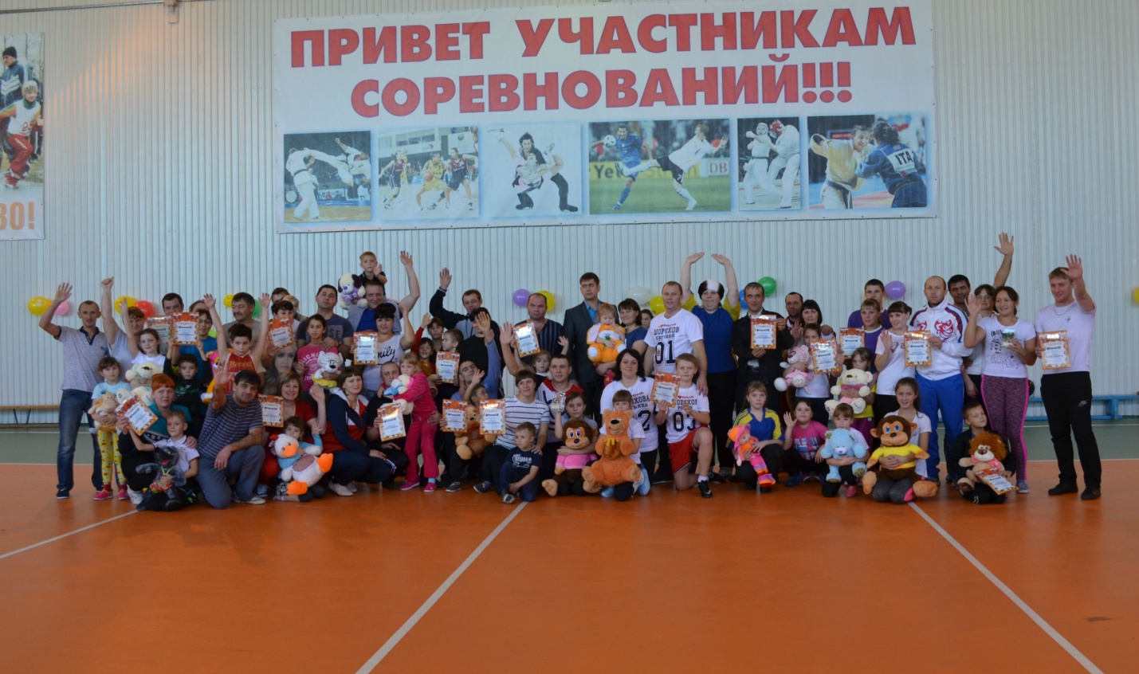

12 ноября 2016 года традиционно семьи Викуловского района собрались на ежегодные соревнования «Папа, мама, я – спортивная семья!», приуроченные к празднованию Дня Матери. Не остались в стороне и представители МАОУ «Викуловская СОШ №2» - отделение Чуртанская школа–детский сад - семья Давлетовых: папа Нургалей, мама Зоя и сын Радион. Среди большого количества участников наша семья заняла 3 почётное место. Поздравляем победителей!!!